**Scratch 趣味编程（一）**

**任务一 基本操作：**学会切换到中文版本；学会保存文件；学会启动和停止程序

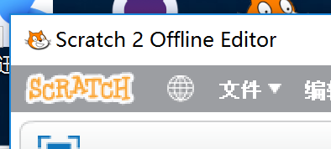  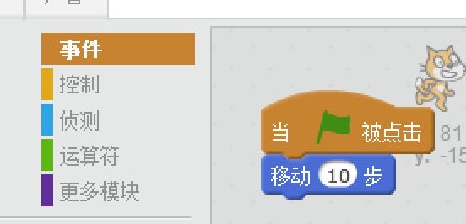



**任务二 坐标方向和移动：**学习以下三个代码块，让小猫从最左边走到最右边

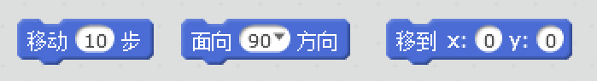

**任务三 让小猫跑起来：**增加如下代码块，让小猫做出走路的样子

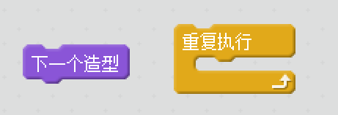



**任务四 学习改变背景：** 左下角选中背景；再在上方中央，选中“背景”，新建并删除原来的

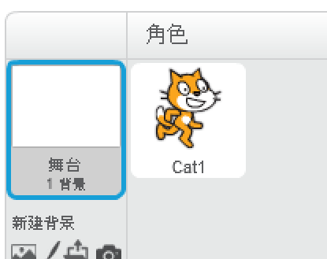 



**任务五 学习改变造型：** 左下角选中小猫；再在上方中央，选中“造型”，新建并删除原来的

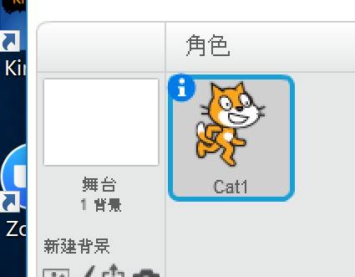 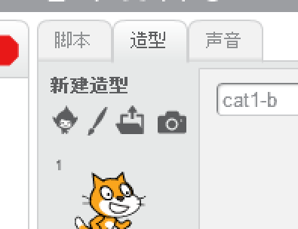



**任务六 尝试创造更多的造型，让他们一起活动**

（前两次课，采用的是 https://code.org/learn 中的“我的世界”一小时编程。 从这节课开始，将正式学习 Scratch。如果在家也想练习的话，可以访问 <https://scratch.mit.edu/>。 有任何问题，可以添加我的微信 elfexu 交流。）